ESCEARIO PROBADO: | Marcación IVR y Soporte de tus servicios por menu principal
ID ESCENARIO
FECHA DE PRUEBA: | 21/08/2025 17:23:35
CONCLUSIÓN DE PRUEBAS | Se ejecuta la prueba con la línea Sin datos.  ✅ Todos los pasos fueron completados exitosamente.
LINEA Y PLAN | Sin datos
TIEMPO DE EJECUCIÓN: | 7 min 15 seg

✅ 1. Marcar *611

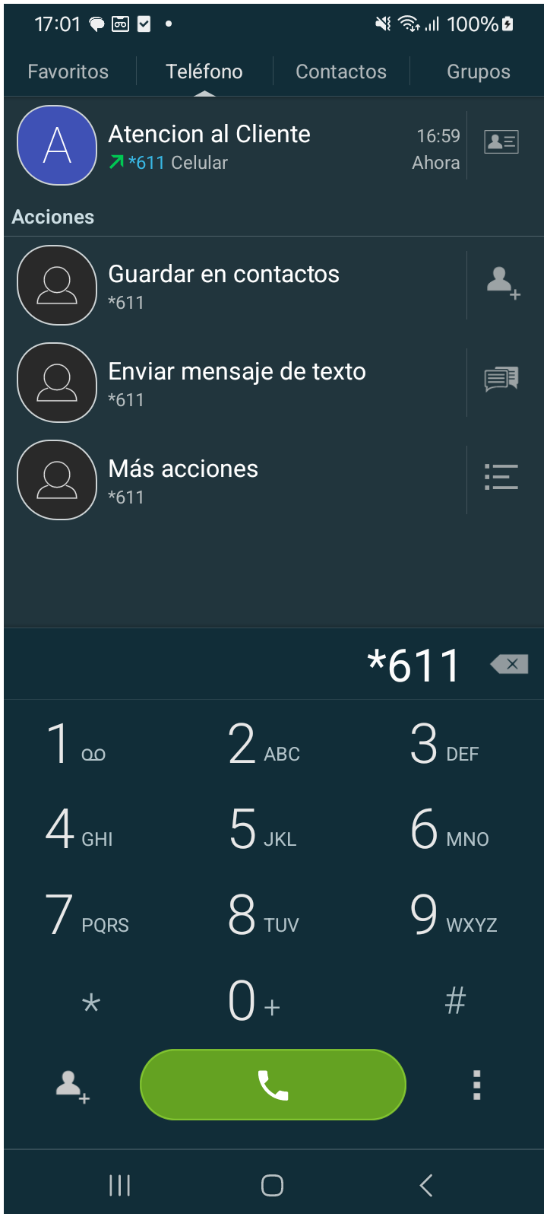
✅ 2. Pulsar Grbrar llamada

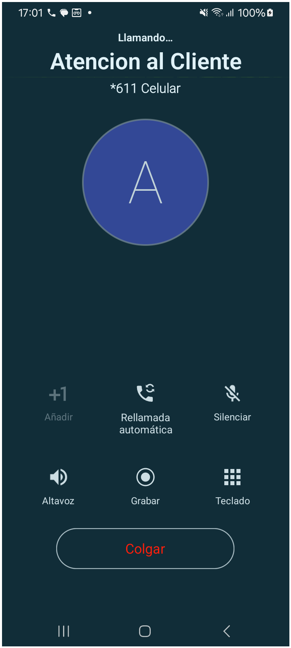
✅ 3. Marcar Opcion 3

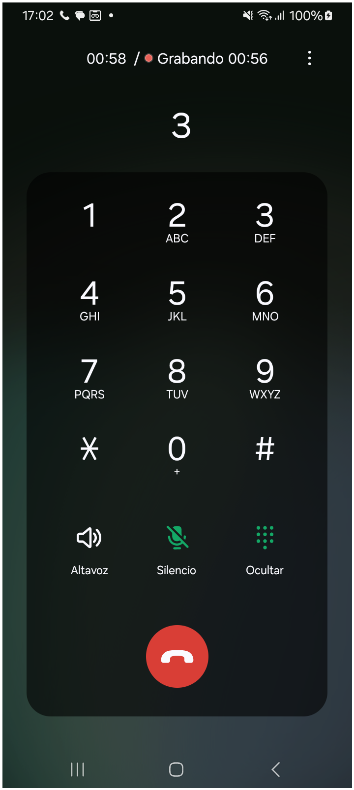
✅ 4. Marcando número rápido

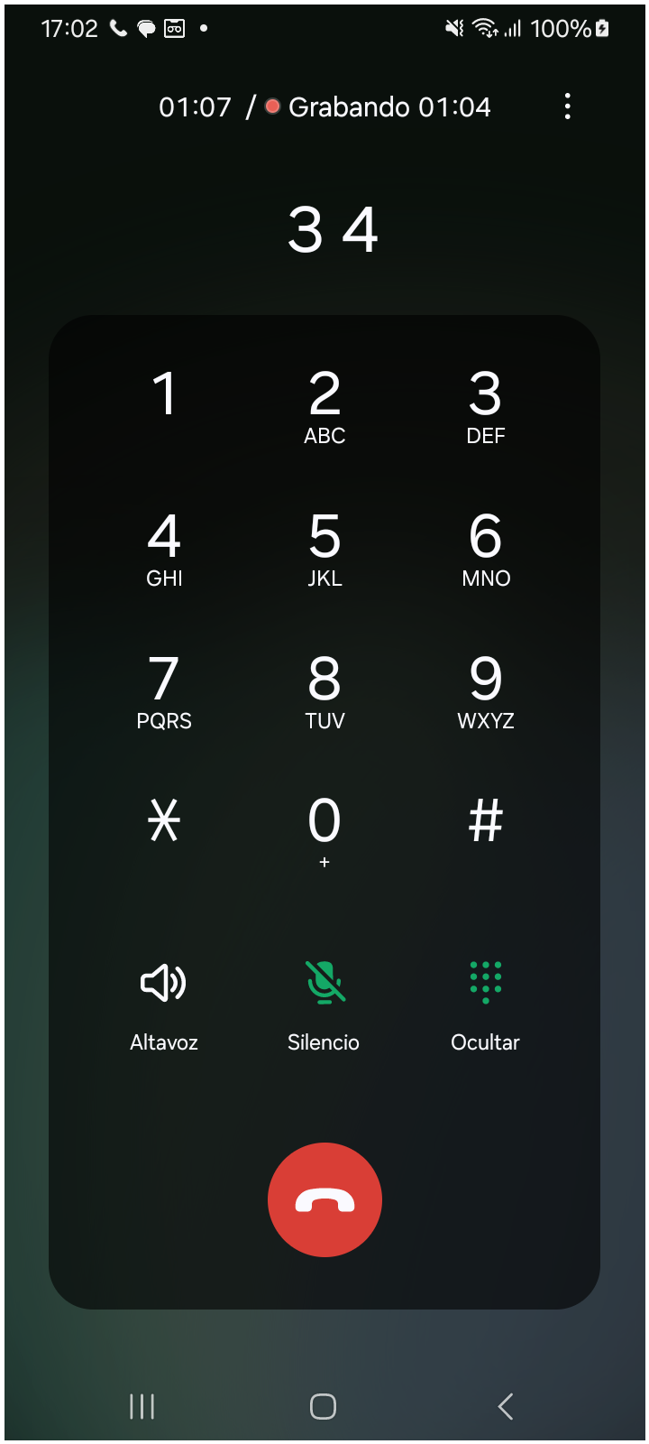
✅ 5. Marcando número rápido

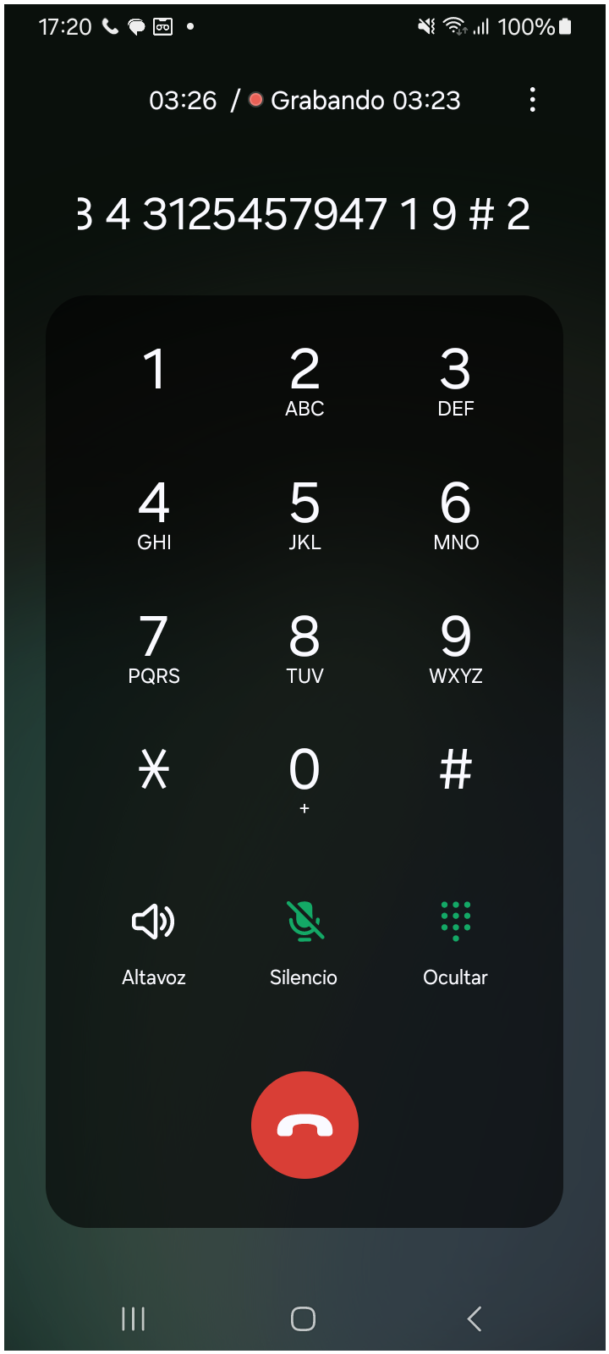
✅ 6. Esperar a que se cuelgue la llamada

